Tillsynsbegäran – information om höga naturvärden och fridlysta arter i samrådsanmälan S 1302-2026 i Krokoms kommun
Denna tillsynsbegäran behandlar höga naturvärden i samrådsanmälan S 1302-2026 i Krokoms kommun som inkom 2026-05-06 och omfattar 32,1 ha.
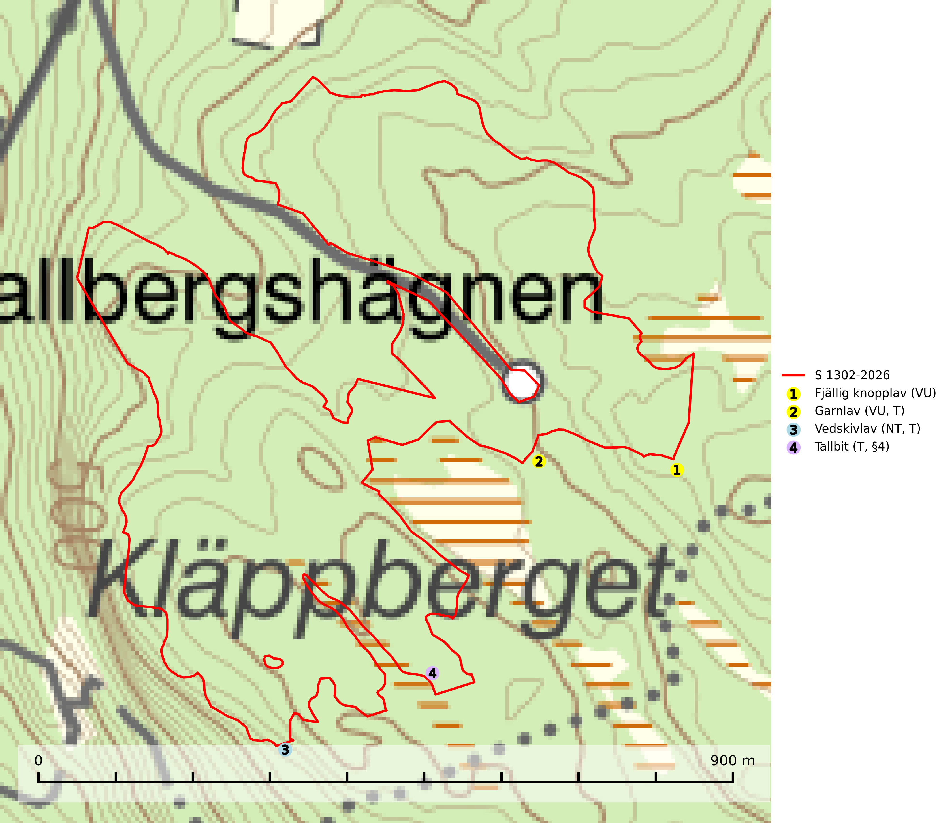
Figur 1. Fyndplatser för naturvårdsarter i och inom 15 meter från samrådsanmälan. Markörer utan svart kant är placerade på fyndplatsen. Markörer med svart kant är placerade vid sidan av fyndplatsen och har ett svart streck som visar fyndplatsens exakta position. Kartans mittpunktskoordinat är N 7037741, E 455632 i SWEREF 99 TM.
I och inom 15 meter från samrådsanmälan finns fynd av 4 naturvårdsarter, varav 3 är rödlistade, 1 är fridlyst och 3 är typiska (T): fjällig knopplav (VU), garnlav (VU, T), vedskivlav (NT, T) och tallbit (T, §4). Se Figur 1.

Tillsynsbegäran
Vi begär härmed att Skogsstyrelsen fattar beslut enligt miljöbalken som säkerställer att skogens höga naturvärden bevaras samt att EU-lagstiftning efterlevs och att artskyddsbrott förhindras.
Vi önskar även ta del av de ställningstaganden och beslut som myndigheten meddelar till följd av aktuell samrådsanmälan och föreningens inlaga (se 34 § förvaltningslagen).

Naturvårdsarter och fridlysta arter
Nedan följer beskrivningar av de naturvårdsarter och fridlysta arter som har sina livsmiljöer och växtplatser i den samrådsanmälda skogen. Se även ytterligare artfakta i BILAGA 1. De påträffade naturvårdsarterna är ett tydligt kvitto på att det rör sig om en skog med höga naturvärden.
Fjällig knopplav (VU) växer på gamla granar i grandominerade skogar med hög och jämn luftfuktighet. Avverkning av kontinuitetsskog i norra Sverige är ett hot. Alla växtplatser måste skyddas (SLU Artdatabanken, 2024).
Garnlav (VU) är en utpräglad barrskogsart som ibland kan drapera träden i norrländska grannaturskogar med hög luftfuktighet. Den förekommer även i talldominerade bestånd där den, förutom i trädens grenverk, påträffas hängande över ojämnheter i tallbarken. Arten har minskat starkt i södra och mellersta Sverige och den minskar även i sitt nordliga utbredningsområde. Minskningstakten uppgår till 30 (20–50) % inom 50 år och överstiger gränsvärdet för Sårbar (VU). Orsaken till tillbakagången beror främst på slutavverkningar av naturskogsartade skogar. Bestånd med riklig förekomst bör regelmässigt sparas, vilket även gynnar flera andra sällsynta och rödlistade arter. Garnlav är värdväxt för den mycket sällsynta och akut hotade fjärilen barrskogslavfly (CR) som hör hemma i boreala barrskogar med riklig förekomst av värdväxten. Tidigare kunde arten konstateras årligen på flera platser vid Dala-Floda i Dalarna innan lokalerna kalavverkades. Senaste fyndet i landet av barrskogslavfly är från år 2000 då den påträffades vid Högberget i Sollefteå kommun. Garnlav är typisk art för 9010 Taiga och 9070 Trädklädd betesmark (SLU Artdatabanken, 2026).
Vedskivlav (NT) växer på gammal, torr, exponerad, hård kärnved av framförallt tall i naturskogsartade bestånd. Avverkning av tallskog av naturskogskaraktär med spår av återkommande bränder är ett hot. Mängden lämplig ved att växa på för vedskivlav minskar, dels på grund av naturlig nedbrytning men framförallt på grund av att de förstörs i samband med slutavverkningar, gallringar och markberedning. Tall- och blandbarrskogar av naturskogskaraktär med spår av återkommande bränder bör skyddas. Vedskivlav är typisk art för 9010 Taiga (SLU Artdatabanken, 2024).
Tallbit (§4) ställer höga krav på sin livsmiljö och permanent förekomst av häckande tallbit finns huvudsakligen i gammal grandominerad barrblandskog av naturskogskaraktär. Reviren är relativt stora (12–75 hektar) och arten saknas i områden med storskaligt skogsbruk med hög andel stora hyggen och täta ungskogar. Områden med dokumenterad permanent förekomst har vanligtvis så stora naturvärden att skogsbruk är olämpligt. Tallbit är typisk art för 9010 Taiga (SLU Artdatabanken, 2026; Skogsstyrelsen, 2016). Observationer av tallbit i naturskog eller under häckningstid måste alltid utredas.

EU:s fågeldirektiv
Europeiska unionens medlemsländer är skyldiga att agera i enlighet med EU:s fågeldirektiv där det uttryckligen står att direktivet gäller för fåglar samt för deras ägg, bon och livsmiljöer (artikel 1). Vidare att de åtgärder som vidtas inte får leda till en försämring av den nuvarande situationen beträffande bevarandet av de fågelarter som avses i artikel 1 (artikel 13). Fågeldirektivet är styrande för tillsynsansvariga myndigheters ärendehantering, ställningstaganden och beslutsfattande.

BILAGA 1 – Fridlysta arter

Tallbit – ekologi samt krav på livsmiljön
Tallbit (§4) är typisk art för 9010 Taiga och prioriterad art enligt Skogsvårdslagen. Den förekommer från norra Dalarna och norrut genom de inre delarna av Norrland, norrut till norra Norrbotten. Tallbiten ställer höga krav på sin livsmiljö och permanent förekomst av häckande tallbit finns huvudsakligen i gammal grandominerad barrblandskog av naturskogskaraktär med inslag av björk, gråal, rönn och viden, påfallande ofta i områden med inslag av myrmark och små vattendrag. Reviren är relativt stora (12–75 hektar enligt befintliga studier) och arten saknas i områden med storskaligt skogsbruk med hög andel stora hyggen och täta ungskogar. Områden med dokumenterad permanent förekomst har ofta så stora naturvärden att skogsbruk är olämpligt (SLU Artdatabanken, 2026; Skogsstyrelsen, 2016).
Arealerna grandominerad naturskog har i stora delar av landet blivit allt för små, och bestånden är dessutom i många fall allt för isolerade, för att kunna upprätthålla stabila populationer. Omdaningen av naturskogsartad skog till produktionsskog medför en förlust av viktiga häckningsmiljöer, något som förstärks av ökad fragmentering av kvarvarande naturskogsartade bestånd. Områden med dokumenterad permanent förekomst i naturskogsmiljöer kan ha så stora naturvärden att de bör bli föremål för områdesskydd eller naturvårdsavsättningar (Skogsstyrelsen, 2016).
Tallbiten flyttar normalt endast begränsade sträckor inom norra barrskogsregionen och de flesta vintrar ses den endast i mycket liten omfattning utanför häckningsområdet. Med långa och oregelbundna mellanrum uppträder tallbiten invasionsaktigt och i samband med sådana rörelser kan den observeras i stora delar av Sverige (SLU Artdatabanken, 2026).

Referenser – tallbit
Skogsstyrelsen, 2016. Vägledning för hänsyn till tallbit. Vägledningar och kunskapsstöd artskydd - Skogsstyrelsen
SLU Artdatabanken, 2026. Artfakta: tallbit (Pinicola enucleator).

